Leśnica

Leśnica - to miasto w woj. Opolskim, w powiecie Strzeleckim,
położone na południowo-wschodnim zboczu Góry Św. Anny.
Jest to małe i malownicze miasteczko

.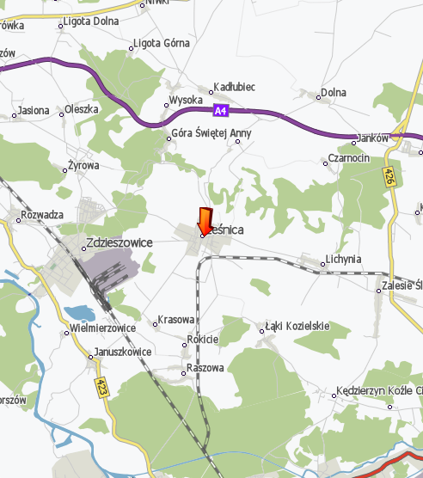

Historia.

Po raz pierwszy Leśnicę wymieniono w dokumencie księcia opolskiego Kazimierza I z 1217r. jako "Leśnicie". Tym dokumentem książę udzielił
Leśnicy zwolnienia od ciężarów prawa książęcego na tych samych warunkach,
jakie uzyskali osadnicy niemieccy, osiedleni poprzednio przez tego samego
księcia w Opolu i Raciborzu.
Prawo niemieckie poprzez mniejsze obciążenie i większe swobody umożliwiało
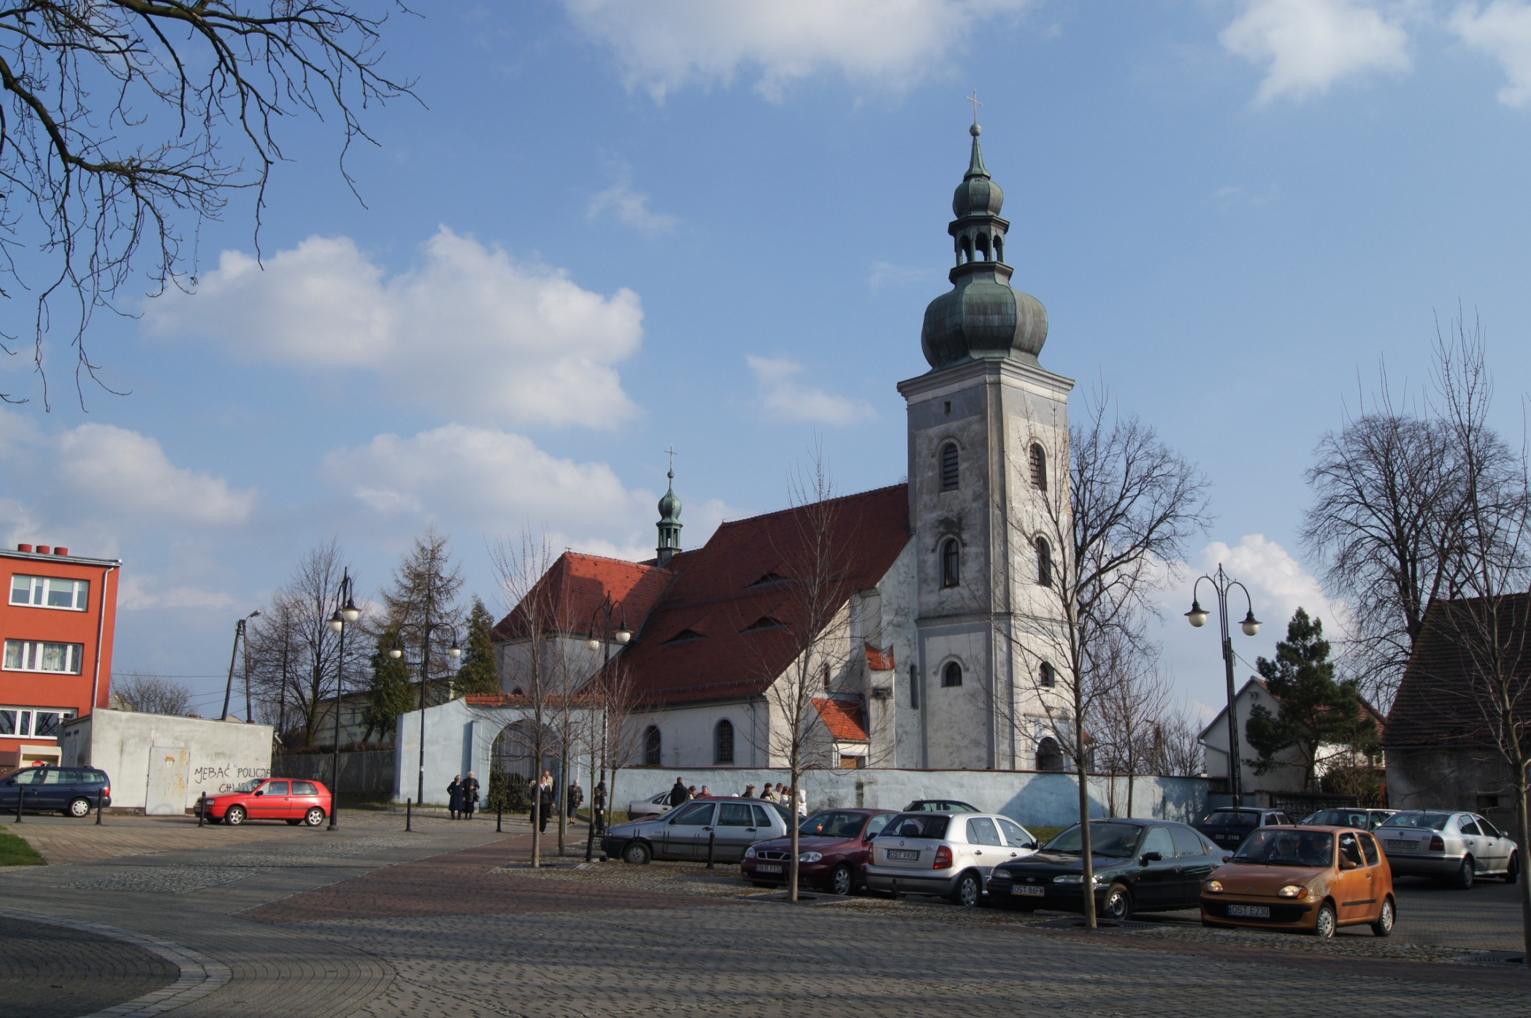
szybszy rozwój miejscowości. We wspomnianym dokumencie mowa jest o Leśnicy, jako o osadzie targowej. Dokument ten pozwala uznać Leśnicę za jedną z najstarszych miejscowości w tej części Śląska. Książęta opolscy nadali miastu herb przedstawiający złotego orła na błękitnym tle. Z dokumentu z 20.stycznia 1257r. wydanego przez księcia Władysława I wynika, że istniał już wtedy drewniany kościół parafialny pod wez waniem Trójcy Świętej. W 1384r. Leśnica była otoczona murami z trzema bramami : lichyńską, kozielską i żyrowską. w 1386r. wymieniono w dokumentach leśnicką łaźnie miejską, ławę piekarską, rzeźniczą i szewską.
W 1429r. Leśnica została spalona przez husytów podczas ich wyprawy na Śląsk. W 1451r. spaliło się całe miasto wraz z kościołem i 17 domami poza miastem. Dopiero w 1498r. wybudowano nowy kościół pod wezwaniem św. Marcina.
W okresie I wojny światowej zginęło 165 mieszkańców Leśnicy, głównie mężczyzn walczących w szeregach armii niemieckiej.
W trakcie III powstania śląskiego w maju i w czerwcu 1921r. Leśnica oraz sąsiednie miejscowości były miejscem krwawych walk.
7.maja 1921r. została zdobyta przez baonstrzelecki Powła 'dziewora z podgrupy "Bogdan", po czym 9.maja odparto kontrnatarcie z rejonu Zdzieszowic. 21.maja zdobyta przez niemiecki SSOS nacierające ze strony Gogolina. Odzyskane przejściowo w krwawych walkach przez oddziały katowickiego pułku Walentego Fojkisa. Ostateczny podział Górnego Śląska w 1922r. pozostawił miasto po stronnie niemieckiej.

Zabytki:

- cmentarz żydowski
- stacja kolejowa
- figura św. Nepomucena
- kościół pod wezwaniem Trójcy Świętej
- kościół pod wezwaniem Najświętszej Panny Marii
- budynek dawnej dyrekty zakładu opiekuńczego

Gastronomia/hotelarstwo:

- restauracja "Na Szlaku", gdzie można organizować różne zabawy tanecznie i imprezy okolicznościowe (komunie, wesela itp.)

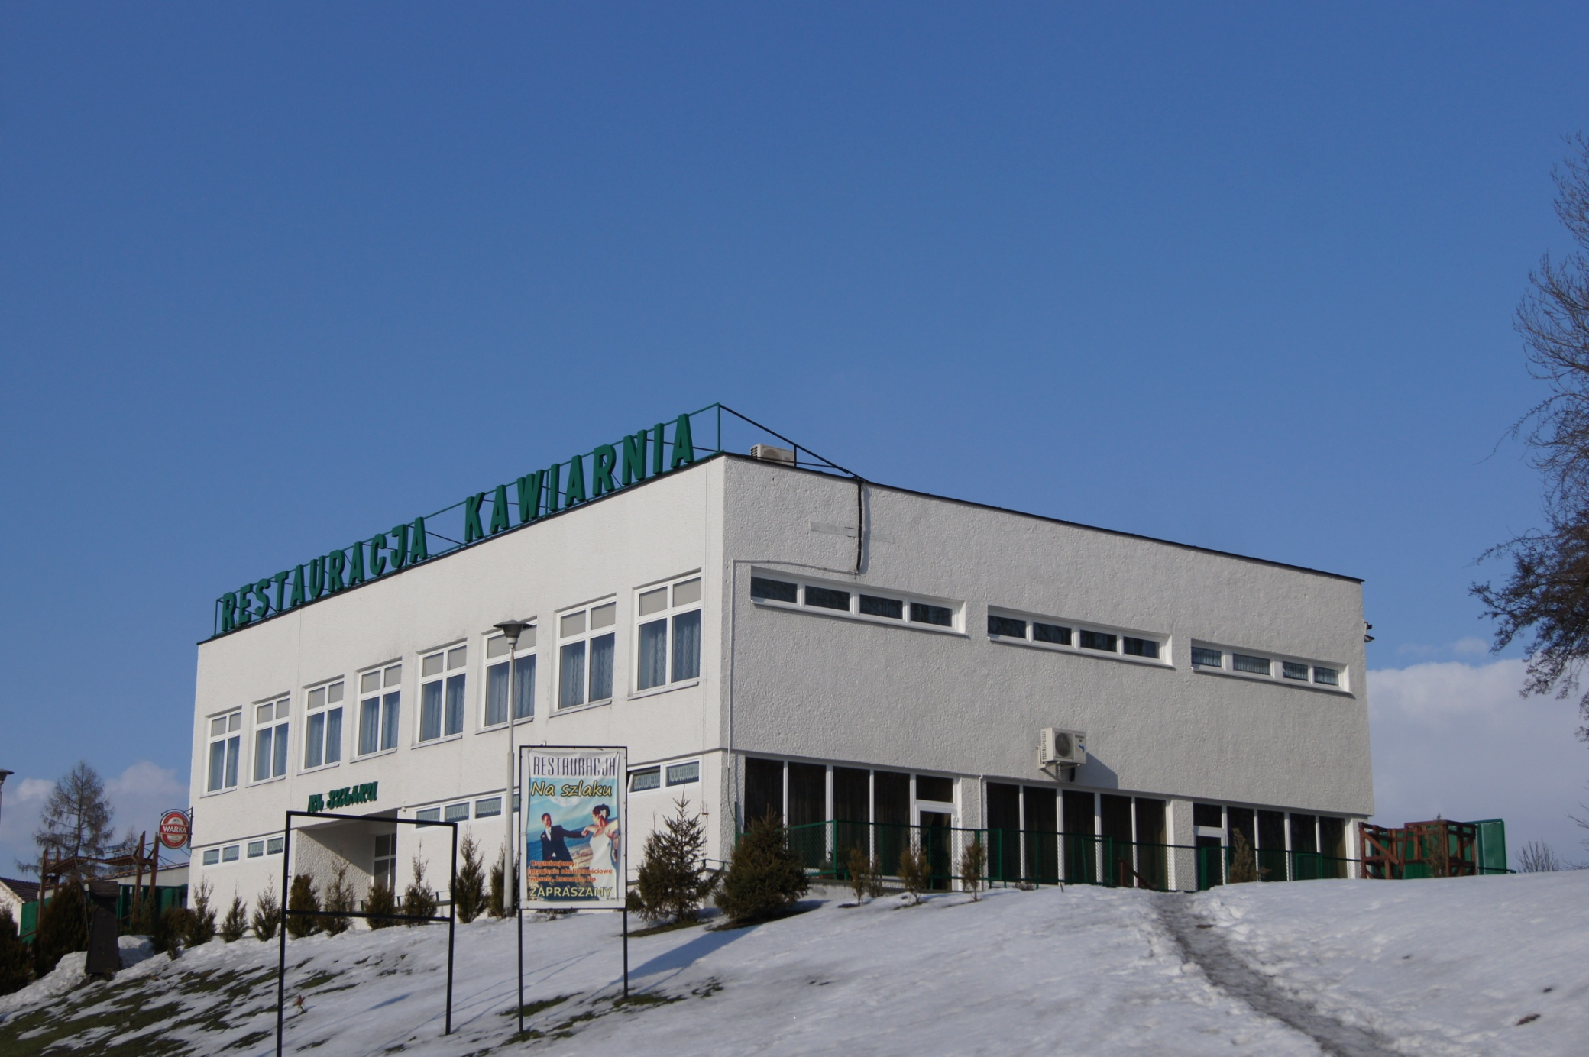
- bar "Na Szlaku"
- bar "Nad Strumykiem"
- bar "Dragon"
- w Leśnicy wynająć pokoje można na niżej wymienionym kąpielisku
Rozrywka i rekreacja.

Miło czas można spędzić za darmo, na łonie natury, czytając książkę (którą można wypożyczyć w miejskiej bibliotece). Takie spokojne miejsca w Leśnicy to park i 7 źródeł (gdzie można zaopatrzyć się w czystą i zdrową wodę).

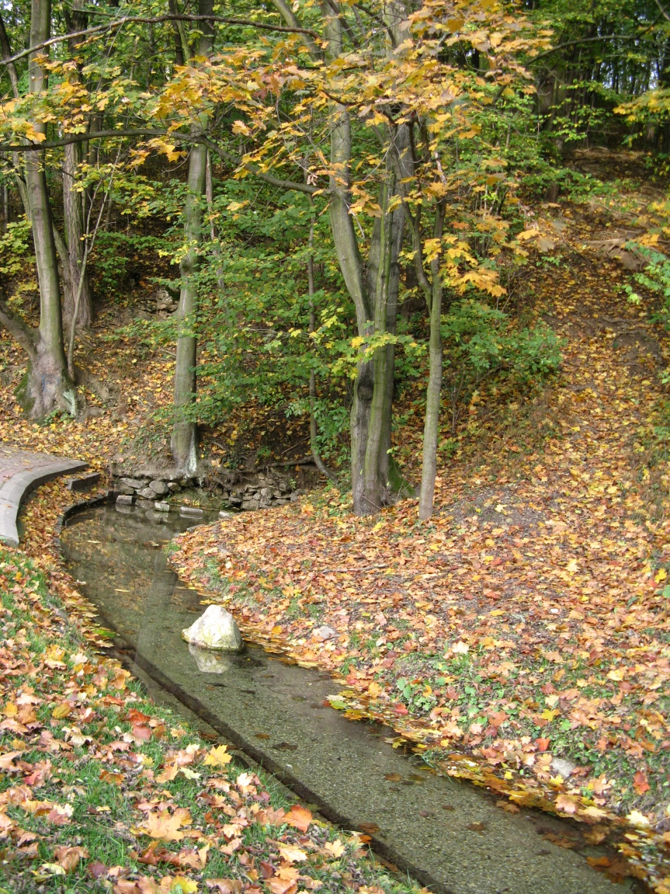
W upalne dni, można wybrać się na kąpielisko, gdzie można aktywnie spędzić czas pływając, grając w badmintona, piłkę nożną lub siatkówkę. Leniuchy mogą wygrzewać się na słońcu cały dzień, zajadając pyszności ze sklepiku.

Osoby zainteresowane sztuką mogą wybrać się do Galerii Sztuki, by pooglądać obrazy. W Leśnicy można także posłuchać utalentowanych osób ze szkoły muzycznej.

W Leśnickim L.O.K.i.R.-ze można pograć w bilarda, ping-ponga, piłkarzyki lub posurfować" w Internecie.

Fani sportu mogą wybrać się na mecz klubu piłkarskiego LZS Leśnica lub sami pograć na jednym z boisk. W Leśnicy są także boiska do koszykówki i siatkówki.

Ponadto w Leśnicy organizowane jest wiele imprez, między innymi dożynki, majówka.

Bibliografia:

- www.leśnica.pl
- www.wikipedia.pl

